Nom de naissance | ◆ | PIRES PINHEIRO RUFFIER
Nom d’usage | ◆ | RUFFIER
Prénom | ◆ | Aureo
Adresse | ◆ | 2 Allée des Pinsons, 63122, Ceyrat

Titre professionnel visé
Développeur Web et Web Mobile
Modalité d’accès :
☒ | Parcours de formation
☐ | Validation des Acquis de l’Expérience (VAE)

Présentation du dossier
Le dossier professionnel (DP) constitue un élément du système de validation du titre professionnel. Ce titre est délivré par le Ministère chargé de l’emploi.
Le DP appartient au candidat. Il le conserve, l’actualise durant son parcours et le présente obligatoirement à chaque session d’examen.
Pour rédiger le DP, le candidat peut être aidé par un formateur ou par un accompagnateur VAE.
Il est consulté par le jury au moment de la session d’examen.
Pour prendre sa décision, le jury dispose :
- des résultats de la mise en situation professionnelle complétés, éventuellement, du questionnaire professionnel ou de l’entretien professionnel ou de l’entretien technique ou du questionnement à partir de productions.
- du Dossier Professionnel (DP) dans lequel le candidat a consigné les preuves de sa pratique professionnelle
- des résultats des évaluations passées en cours de formation lorsque le candidat évalué est issu d’un parcours de formation
- de l’entretien final (dans le cadre de la session titre).

[Arrêté du 22 décembre 2015, relatif aux conditions de délivrance des titres professionnels
du ministère chargé de l’Emploi]

Ce dossier comporte :
- pour chaque activité-type du titre visé, un à trois exemples de pratique professionnelle ;
- un tableau à renseigner si le candidat souhaite porter à la connaissance du jury la détention d’un titre, d’un diplôme, d’un certificat de qualification professionnelle (CQP) ou des attestations de formation ;
- une déclaration sur l’honneur à compléter et à signer ;
- des documents illustrant la pratique professionnelle du candidat (facultatif)
- des annexes, si nécessaire.
Pour compléter ce dossier, le candidat dispose d’un site web en accès libre sur le site.
 |  | http://travail-emploi.gouv.fr/titres-professionnels

Sommaire
Exemples de pratique professionnelle

Développer la partie front-end |  | p. | 5
 | Pokédex JS | p. | 5
 | L’Aiguille des Volcans | p. | 6
Développer la partie back-end |  | p. | 7
 | L’Aiguille des Volcans | p. | 7
 | Steamish | p. | 8
 | PHP / SQL — Cocktails | p. | 9
Déclaration sur l’honneur |  | p. | 10
Annexe 1 — Wireframes et accueil |  | p. | 11
Annexe 2 — Formulaire de devis |  | p. | 12
Annexe 3 — Entités et relations |  | p. | 13
Annexe 4 — Environnement local |  | p. | 14

Exemples de pratique
professionnelle

Activité-type | 1 |  |  | Développer la partie front-end d’une application web ou web mobile sécurisée
Exemple n°1  |  |  |  | Pokédex JS
1. Décrivez les tâches ou opérations que vous avez effectuées, et dans quelles conditions :
J’ai réalisé un prototype de Pokédex en JavaScript permettant d’afficher les Pokémon par génération et de rechercher un Pokémon par son nom ou son numéro.
J’ai structuré la page en HTML avec une barre de navigation, un menu des générations, un champ de recherche et une grille de cartes. J’ai utilisé Bootstrap et Font Awesome pour la présentation et l’adaptation aux différentes tailles d’écran.
En JavaScript natif, j’ai créé les boutons des neuf générations à partir d’une structure Map et généré les cartes dans le DOM. Les appels asynchrones à PokeAPI récupèrent les noms et les types des Pokémon. Les sprites changent au survol pour afficher leur version shiny.
Compétences du référentiel :
• Réaliser des interfaces utilisateur statiques web ou web mobile.
• Développer la partie dynamique des interfaces utilisateur web ou web mobile.
2. Précisez les moyens utilisés :
Gestion de versions : GitHub.
Langages : HTML, CSS et JavaScript.
Bibliothèques : Bootstrap et Font Awesome.
API utilisée : PokeAPI.
3. Avec qui avez-vous travaillé ?
J’ai travaillé seul sur ce projet avec l’accompagnement du formateur.
4. Contexte
Nom de l’entreprise, organisme ou association  |  |  |  |  |  | L’Institut de la PME
Chantier, atelier, service |  | ◆ | Formation Développeur web et web mobile — exercice front-end Pokédex.
Période d’exercice |  | ◆ | Du |  | 31/05/2026 |  | au | 06/06/2026

Activité-type | 1 |  |  | Développer la partie front-end d’une application web ou web mobile sécurisée
Exemple n°2  |  |  |  | L’Aiguille des Volcans
1. Décrivez les tâches ou opérations que vous avez effectuées, et dans quelles conditions :
J’ai développé le front-end de L’Aiguille des Volcans, un site présentant un atelier de broderie et de personnalisation textile. Il permet de découvrir les réalisations, de consulter le catalogue et de demander un devis.
À partir des documents de l’atelier, j’ai travaillé sur l’organisation des pages et les maquettes. Les wireframes et les maquettes pour ordinateur et mobile définissent la navigation, la place des images et les formulaires. J’ai repris le fond clair et les touches dorées de l’identité de l’atelier.
J’ai réalisé les pages avec HTML et Twig, en réutilisant une structure commune pour la navigation et le pied de page. Bootstrap 5 et le CSS personnalisé permettent d’adapter les grilles, les images et le menu aux différentes tailles d’écran.
J’ai intégré le catalogue et les formulaires de devis, de contact, d’inscription et de connexion. En JavaScript, j’ai ajouté le thème clair et sombre, l’agrandissement des photos et la prévisualisation des images dans l’administration. Webpack Encore compile les fichiers CSS et JavaScript.
Compétences du référentiel :
• Installer et configurer son environnement de travail en fonction du projet web ou web mobile.
• Maquetter des interfaces utilisateur web ou web mobile.
• Réaliser des interfaces utilisateur statiques web ou web mobile.
• Développer la partie dynamique des interfaces utilisateur web ou web mobile.
2. Précisez les moyens utilisés :
Langages et templates : HTML, CSS, JavaScript et Twig.
Maquetage : wireframes et maquettes SVG, ordinateur et mobile (annexes 1 et 2).
Bibliothèques : Bootstrap 5 et Font Awesome.
Outils : Webpack Encore, npm et Docker Compose.
Framework : Symfony.
3. Avec qui avez-vous travaillé ?
J’ai travaillé seul sur le développement, à partir des documents de présentation et des besoins de l’atelier.
4. Contexte
Nom de l’entreprise, organisme ou association  |  |  |  |  |  | L’Institut de la PME
Chantier, atelier, service |  | ◆ | Projet L’Aiguille des Volcans — maquetage et développement des interfaces.
Période d’exercice |  | ◆ | Du |  | 27/07/2026 |  | au | En cours

Activité-type | 2 |  |  | Développer la partie back-end d’une application web ou web mobile sécurisée
Exemple n°1  |  |  |  | L’Aiguille des Volcans
1. Décrivez les tâches ou opérations que vous avez effectuées, et dans quelles conditions :
J’ai développé le back-end de L’Aiguille des Volcans avec PHP et Symfony pour gérer le catalogue, les utilisateurs, les devis et les avis.
J’ai modélisé les entités et leurs relations, puis créé la base MariaDB avec Doctrine et les migrations. Les produits sont associés aux catégories ; les avis et les devis peuvent être rattachés aux utilisateurs selon les règles du projet.
J’ai réalisé les requêtes d’affichage et l’administration pour ajouter, consulter, modifier et supprimer les données. Le formulaire de devis enregistre les coordonnées, les besoins et un logo facultatif, avec des contrôles de quantité, de type et de taille du fichier.
Les avis restent en attente avant approbation. L’inscription et la connexion utilisent le hachage des mots de passe. J’ai ajouté la protection CSRF de la connexion et des suppressions, ainsi que l’accès à l’administration réservé à ROLE_ADMIN. Le contact utilise Symfony Mailer.
J’ai configuré Docker avec PHP, Caddy, MariaDB, Node.js et phpMyAdmin. Les annexes présentent les relations entre entités et la procédure de mise en place locale, distincte d’une mise en production.
Compétences du référentiel :
• Mettre en place une base de données relationnelle.
• Développer des composants d’accès aux données SQL et NoSQL : utilisation de SQL avec Doctrine.
• Développer des composants métier côté serveur.
2. Précisez les moyens utilisés :
Langage et framework : PHP 8.2 et Symfony 7.4.
Données : MariaDB, Doctrine ORM, Doctrine Migrations et QueryBuilder.
Composants : Symfony Form, Validator, Security et Mailer ; Twig.
Environnement : Docker Compose, PHP-FPM, Caddy, Node.js et phpMyAdmin.
Dépendances et compilation : Composer, npm et Webpack Encore.
Modélisation et documentation : diagramme draw.io, schéma actualisé (annexe 3), procédure locale (annexe 4).
3. Avec qui avez-vous travaillé ?
J’ai travaillé seul sur le développement, à partir des documents de présentation et des besoins de l’atelier.
4. Contexte
Nom de l’entreprise, organisme ou association  |  |  |  |  |  | L’Institut de la PME
Chantier, atelier, service |  | ◆ | Projet L’Aiguille des Volcans — base de données, traitements serveur et administration.
Période d’exercice |  | ◆ | Du |  | 27/07/2026 |  | au | En cours

Activité-type | 2 |  |  | Développer la partie back-end d’une application web ou web mobile sécurisée
Exemple n°2  |  |  |  | Steamish
1. Décrivez les tâches ou opérations que vous avez effectuées, et dans quelles conditions :
J’ai développé le back-end de Steamish, une application inspirée d’Instant Gaming permettant de consulter des jeux, des profils utilisateurs, des éditeurs et des catégories, ainsi que de déposer des avis.
J’ai modélisé les données, créé les entités Doctrine et leurs relations, puis les migrations pour la base MariaDB. J’ai développé les requêtes nécessaires à la recherche de jeux, à l’affichage des jeux les mieux notés, des jeux similaires et des informations de profil.
J’ai réalisé les contrôleurs et les formulaires Symfony, ainsi qu’un espace d’administration pour gérer les catégories, les éditeurs et les pays. J’ai ajouté l’authentification, le hachage des mots de passe, les contrôles de saisie et la protection de l’administration par le rôle ROLE_ADMIN.
J’ai séparé certaines opérations dans des services, notamment la génération des slugs. J’ai également travaillé sur l’internationalisation et les messages de confirmation ou d’erreur. Le développement s’est déroulé dans un environnement Docker.
Compétences du référentiel :
• Mettre en place une base de données relationnelle.
• Développer des composants d’accès aux données SQL et NoSQL : utilisation de SQL avec Doctrine.
• Développer des composants métier côté serveur.
2. Précisez les moyens utilisés :
Gestion de versions : GitHub.
Langage et framework : PHP 8.2 et Symfony 7.4.
Données : MariaDB et Doctrine ORM.
Environnement : Docker et phpMyAdmin.
Templates et compilation : Twig et Webpack Encore.
3. Avec qui avez-vous travaillé ?
J’ai travaillé seul sur ce projet avec l’accompagnement du formateur.
4. Contexte
Nom de l’entreprise, organisme ou association  |  |  |  |  |  | L’Institut de la PME
Chantier, atelier, service |  | ◆ | Formation Développeur web et web mobile — projet Steamish.
Période d’exercice |  | ◆ | Du |  | 06/07/2026 |  | au | 17/07/2026

Activité-type | 2 |  |  | Développer la partie back-end d’une application web ou web mobile sécurisée
Exemple n°3  |  |  |  | PHP / SQL — Cocktails
1. Décrivez les tâches ou opérations que vous avez effectuées, et dans quelles conditions :
Lors d’un exercice de formation, j’ai développé une application en PHP permettant de rechercher des cocktails avec l’API TheCocktailDB et d’enregistrer ceux de son choix dans la base fournie pour l’exercice.
J’ai réalisé un formulaire envoyé en POST, puis récupéré et décodé la réponse JSON pour afficher les cocktails, leurs images et leurs ingrédients. Un message indique lorsqu’aucun résultat n’est trouvé.
Pour l’enregistrement, j’ai utilisé PDO et des requêtes préparées. Une requête SELECT vérifie si le cocktail est déjà présent avant son ajout avec INSERT. L’utilisateur est ensuite redirigé vers la liste des cocktails enregistrés.
J’ai réalisé la consultation des données sauvegardées et utilisé des fichiers communs pour l’en-tête et le pied de page. L’exercice porte sur l’ajout et la lecture des données ; il ne comprend pas de modification ni de suppression.
Compétences du référentiel :
• Développer des composants d’accès aux données SQL et NoSQL : utilisation de SQL avec PDO.
• Développer des composants métier côté serveur.
2. Précisez les moyens utilisés :
Langages : PHP, SQL, HTML et CSS.
Base de données : MySQL / MariaDB.
Accès aux données : PDO et requêtes préparées.
Bibliothèque : Bootstrap.
API utilisée : TheCocktailDB.
Format de données : JSON.
3. Avec qui avez-vous travaillé ?
J’ai travaillé seul sur ce projet avec l’accompagnement du formateur.
4. Contexte
Nom de l’entreprise, organisme ou association  |  |  |  |  |  | L’Institut de la PME
Chantier, atelier, service |  | ◆ | Formation Développeur web et web mobile — exercice PHP / SQL et API Cocktails.
Période d’exercice |  | ◆ | Du |  | 24/06/2026 |  | au | 26/06/2026

Déclaration sur l’honneur

Je soussigné, Aureo PIRES PINHEIRO RUFFIER,
déclare sur l’honneur que les renseignements fournis dans ce dossier sont exacts et que je suis l’auteur(e) des réalisations jointes.

Fait à Ceyrat, le 10/10/2026.
pour faire valoir ce que de droit.


Signature :

Annexe 1 Wireframes et maquettes de l’accueil
Les extraits ci-dessous présentent l’organisation de l’accueil sur ordinateur et mobile : navigation, présentation de l’atelier et accès aux prestations. Les versions complètes sont conservées dans les fichiers de maquetage du projet.
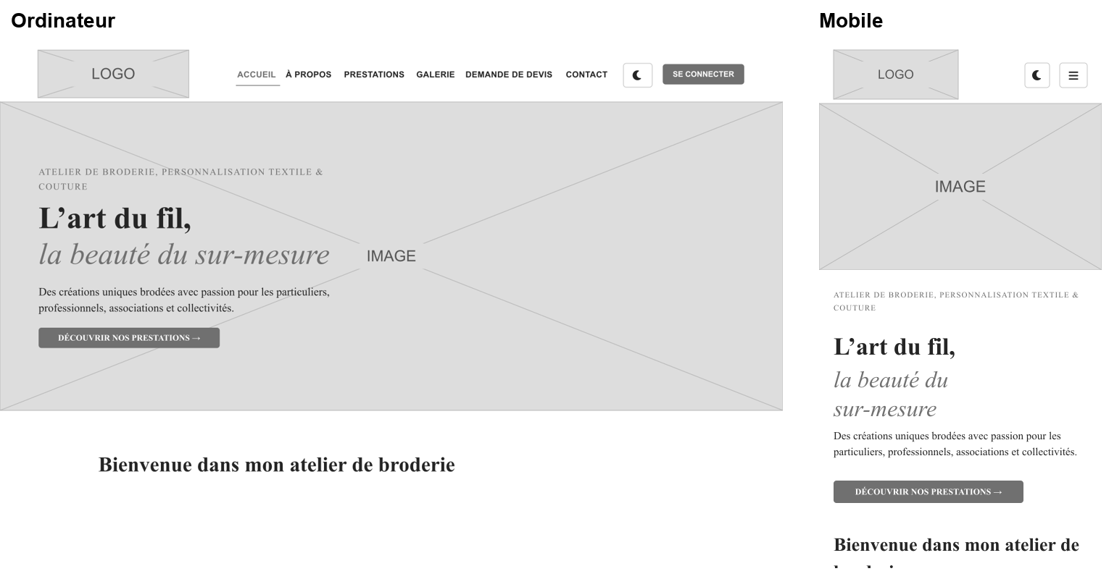
Wireframes : structure des zones et adaptation de la navigation à la largeur de l’écran.
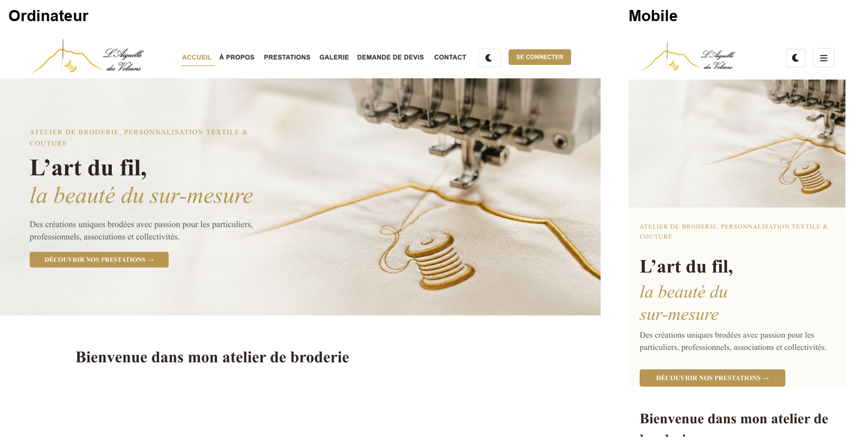
Maquettes : fond clair, touches dorées, logo et photographies de l’atelier. Extraits des exports du projet.

Annexe 2 Maquettes du formulaire de devis
Le formulaire rassemble les informations nécessaires à une demande de personnalisation : article, marquage, quantité, logo éventuel, coordonnées et description du projet. La disposition des champs est adaptée à l’écran mobile.
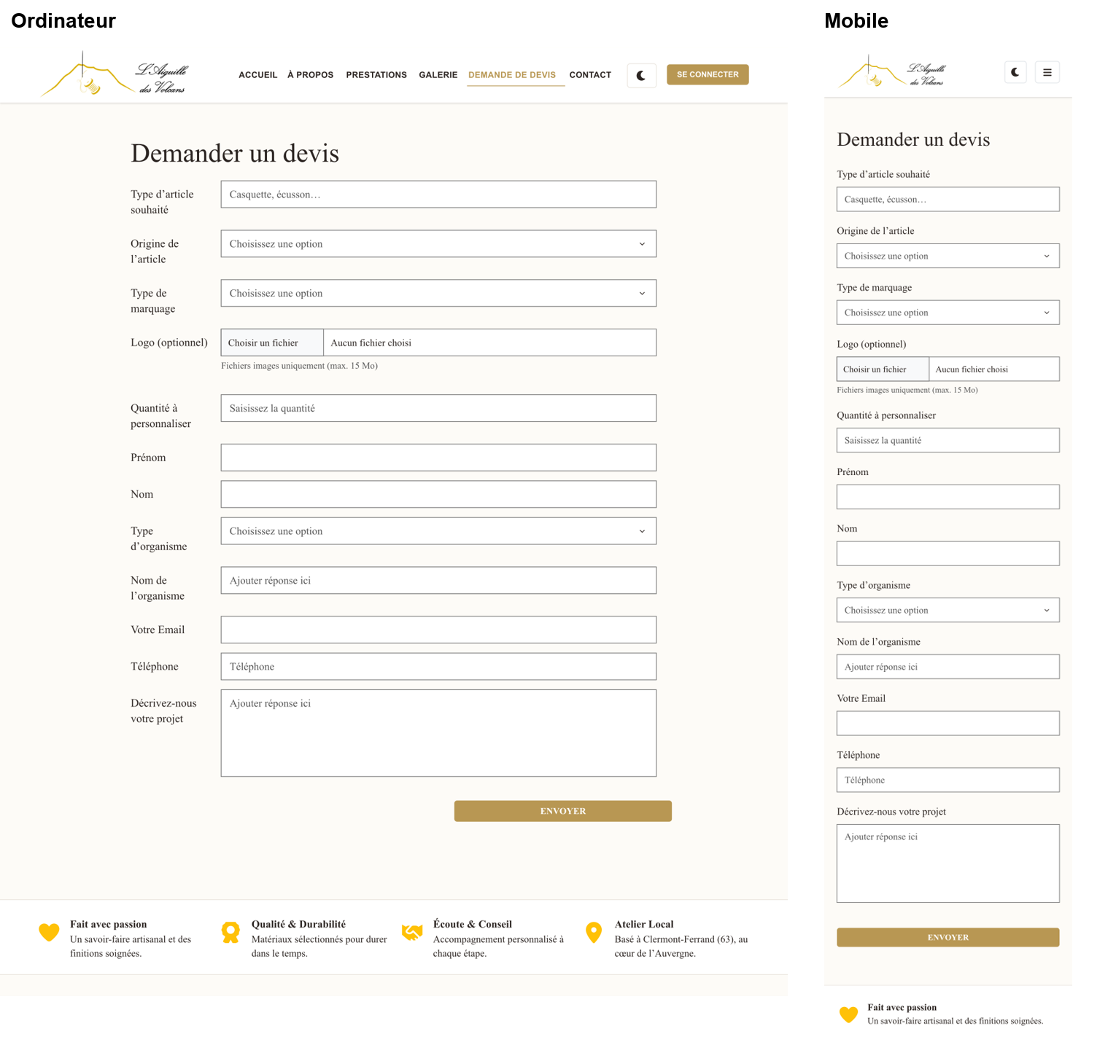
Extraits des maquettes du projet. Les écrans sont des représentations graphiques ; ils ne constituent pas une preuve de tests du formulaire.

Annexe 3 Entités et relations de l’application
Le diagramme initial du projet est conservé au format draw.io. Cette synthèse est actualisée à partir des cinq entités Doctrine pour refléter les champs et les relations du code consulté le 11/10/2026.
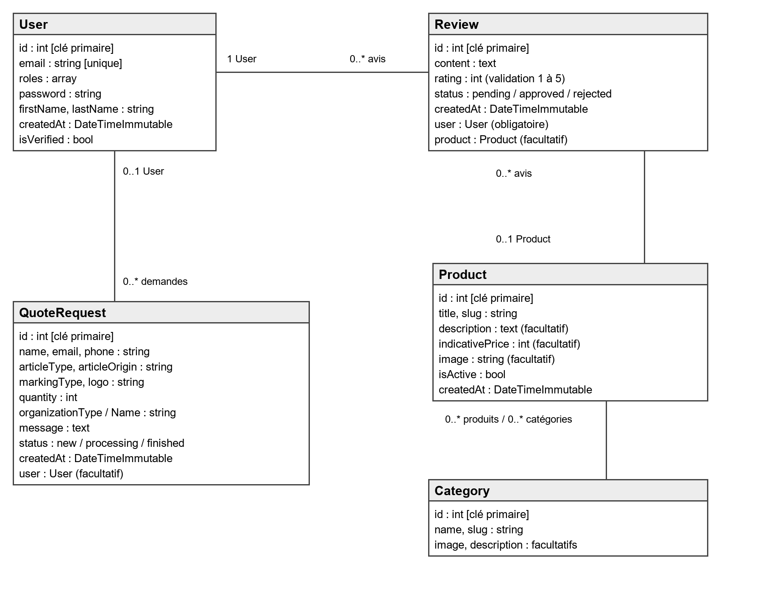
La relation ManyToMany entre Product et Category utilise une table de liaison. Un avis appartient à un utilisateur et peut concerner un produit. Une demande de devis peut être envoyée sans compte utilisateur. Les types indiqués sont ceux des propriétés PHP ; les champs facultatifs correspondent aux colonnes nullable.

Annexe 4 Mise en place locale avec Docker
Cette procédure décrit la mise en place de l’environnement local de L’Aiguille des Volcans à partir de compose.yaml et du Dockerfile du projet. Elle ne décrit pas une mise en production et n’atteste pas d’une exécution des étapes lors de la correction du dossier.
1. Préparer les outils et la configuration
Installer Docker avec Docker Compose et récupérer les fichiers du projet. Vérifier les variables d’environnement, notamment DATABASE_URL et le transport du mailer. La base locale s’appelle db_broderie ; depuis le conteneur PHP, le serveur de base de données est mariadb sur le port 3306.
2. Construire et démarrer les services
Exécuter docker compose up -d --build. Le fichier Compose définit PHP-FPM, Caddy, MariaDB, Node.js et phpMyAdmin. Le service Node installe les dépendances et lance npm run watch. Les données MariaDB sont conservées dans un volume.
3. Installer les dépendances et préparer la base
docker compose exec php composer install
docker compose exec php php bin/console doctrine:database:create --if-not-exists
docker compose exec php php bin/console doctrine:migrations:migrate --no-interaction
docker compose exec node npm run build
Pour une base locale de démonstration uniquement, les fixtures peuvent être chargées avec doctrine:fixtures:load. Cette commande efface les données existantes : elle ne doit pas être utilisée sur une base à conserver.
4. Vérifier la configuration locale
Le site est exposé sur https://localhost:8443 et phpMyAdmin sur le port 8080. Caddy utilise un certificat local. Contrôler le démarrage des services, l’accès à la base, l’affichage du catalogue et le fonctionnement des formulaires. L’envoi de messages exige un transport de messagerie configuré.
5. Distinguer le développement de la production
La configuration actuelle utilise des identifiants de développement et expose des outils locaux. Une mise en production exige une configuration dédiée : secrets, droits de la base, domaine et certificat, sauvegardes, dépendances et cache de production. Cette étape reste à documenter et à valider séparément.

